**Документация по системе**

На этом чемпионате мне предстояло разработать модель машинного обучения, предлагающую лучшую следующую покупку клиенту банка, для увеличения доли покупок с данной карты в общей структуре трат клиента и повышения лояльности.

Предложение должно удовлетворять следующим основным критериям:

- предложение должно быть интересно и релевантно клиенту (если он ходит в самые бюджетные продуктовые магазины – то получает предложения на самую бюджетную аптеку, а не дорогую; если пользуется онлайн магазинами еды – то предложение на онлайн магазин одежды и пр.)

- предложение обязательно должно расширять интенсивность использования карты клиентом (увеличивать среднее число и объем транзакций в месяц). То есть клиент через предложение должен научиться либо платить в новых товарных категориях, либо платить чаще, либо тратить больше.

**Сессия 1:**

**Основная задача** первой сессии заключалась в парсинге, обработке данных и выделение значимых атрибутов.

**Решения:**

Для работы с данными, а так же их визуализаций использовались библиотеки pandas и matplotlib (иногда он дополнялся библиотекой seaborn)

Сам парсинг осуществлялся при помощи метода read_csv и объединялся при помощи метода merge.

После парсинга и обработки данных, надо было обозначить коррелирующие атрибуты, это было реализованно при помощи тепловой карты 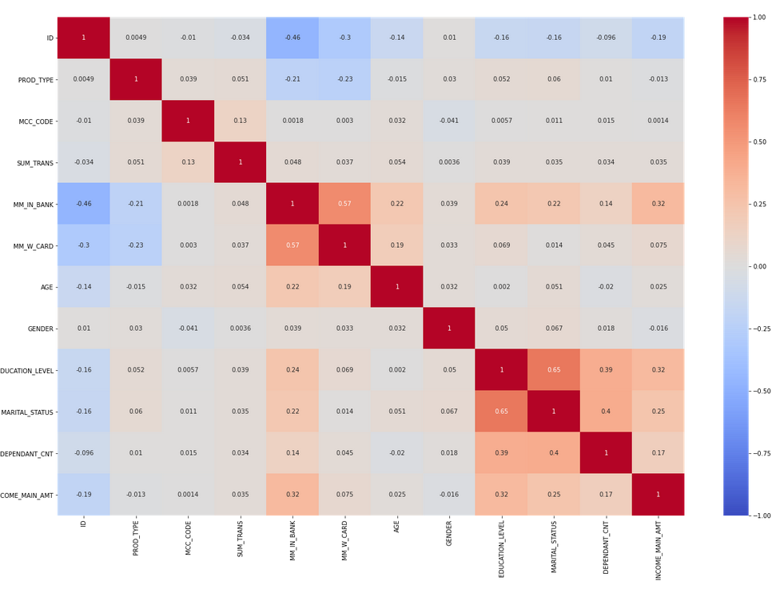

**В итоге** 1 сессии получился следующий дата сет

Он был сохранен для последующей работы.

**Сессия 2:**

**Основная задача** во 2 сессии это кластеризироватьи визуализировать зависимости данных.

**Решения:**

Данные были обработаны посредством скалирования и метода главных компонент, после чего передавались в алгоритм кластеризации.

Алгоритм кластеризации был выбран KMeans, так как он оказался лучше остальных по результатам метрик

Результаты его метрик следующие:

calinski_harabasz_score - 252590.28939990335

davies_bouldin_score - 0.7439965044874522

Наименование кластеров происходило в зависимости от визуализации

Ниже представлена визуализация зависимости суммы транзакции к кластеру

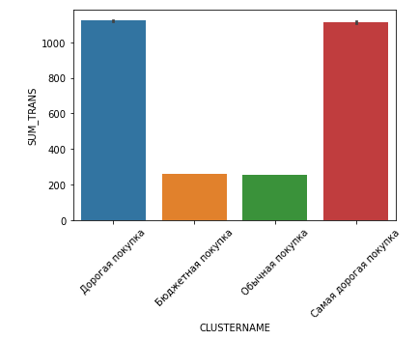

Ниже представлена визуализация зависимости популярности кластера к самому кластеру

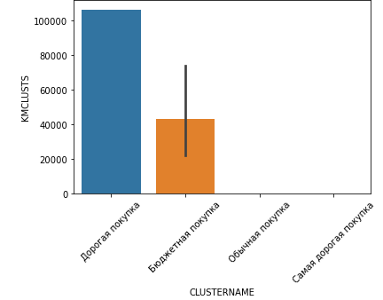

**В итоге** был сохранен дата сет с новым атрибутом, содержащим метки (кластеры).

**Сессия 3:**

**Основная задача** в 3 сессии — это визуализация определенных атрибутов (категории, суммы покупок и предпочтения пользователей по покупкам)и классификация данных.

**Решения:**

Для визуализации я использовал heatmap, pivot_tabel, catplot и regplot, так как они наглядно отображают нужный мне результат, а именно влияние атрибутов на категории, суммы покупок и предпочтения пользователей по покупкам

**Pivot_tabel**

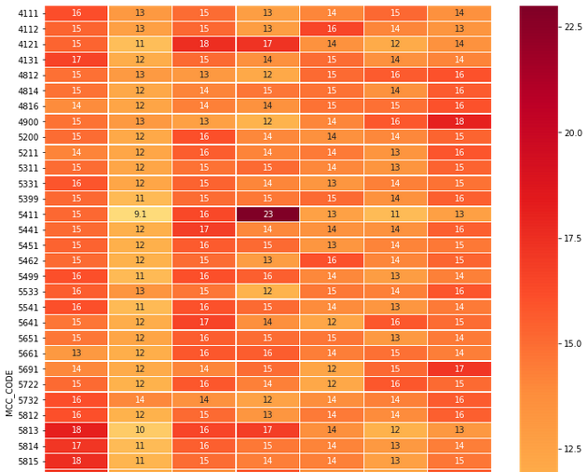

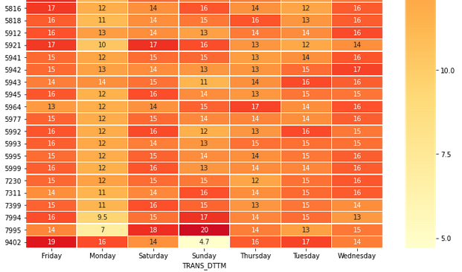 По сводной таблице выше можно увидеть, что самые нагруженные дни в общем являются пятница и воскресенье, а самой нагруженной категорией продавца является 5411

#### Heatmap

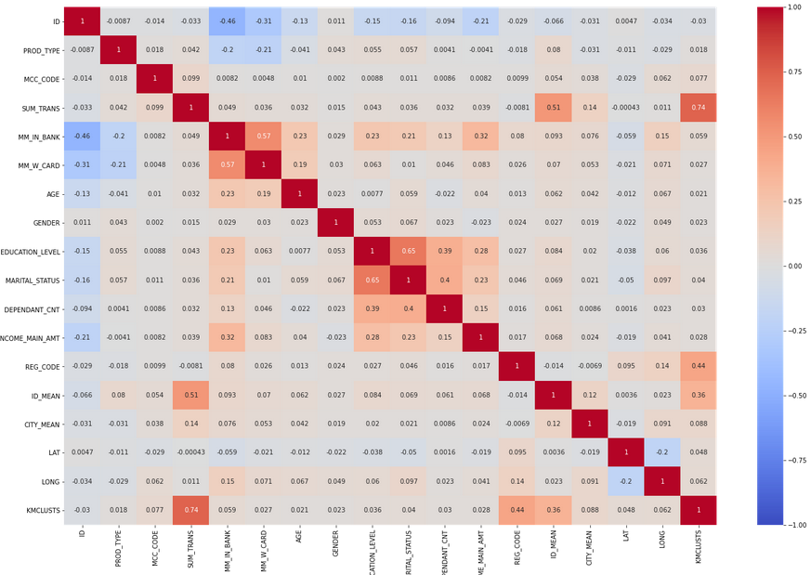

Выше видно, что на предпочтения пользователей по покупкам оказывает сумму транзакции, что означает, то что люди всегда обращают внимание на ценник прежде чем, что то преобрести, а так же не мало важным атрибутом является код региона, а это значит, что люди имеют разный доход в зависимости от региона

#### Catplot

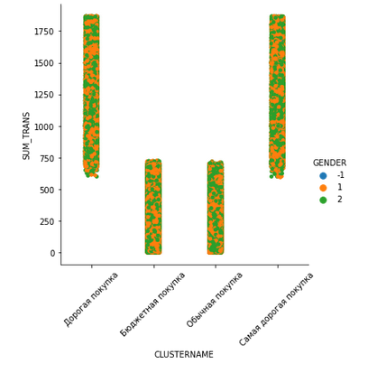

Выше можно заметить, что какого-то сильного отрыва в предпочтениях и стоимости покупки в зависимости от гендера нет, но все же мужчины покупают больше, особенно в дорогом сегменте

#### Regplot

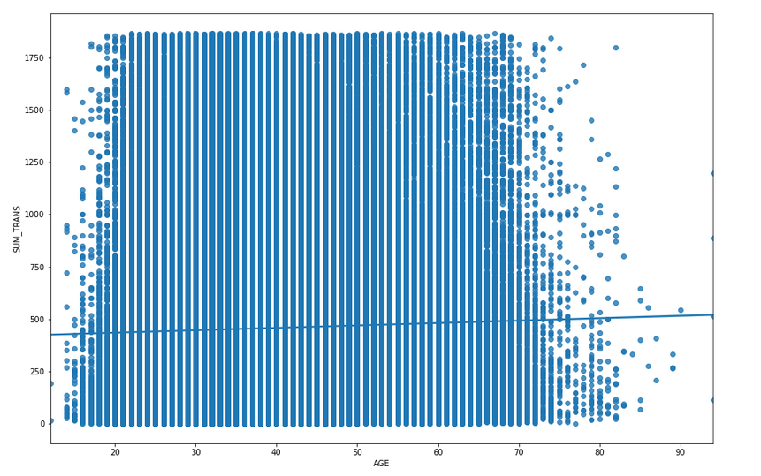

На графике выше видно, что самые дорогие транзакции совершаются в возрасте от 30 до 70 лет

Далее следует классификация, тут по результатам метрик (я рассматривал метрики - f1 и accuracy sore, f так же f1 по macro avg), лучшим был KNN обе из выбранных метрик показывают 0.99

**В итоге** было сохранено 2 модели, это модель скалирования данных и модель классификации KNN

**Сессия 3:**

**Основная задача** в 4 сессии — это разработка API и разработка приложения (рекомендательной системы).

**Решения:**

Для решения этой задачи было разработано API в виде класса, такое решение выбрано, так как это простая реализация и легкий способ дальнейшего внедрения в любые программные продукты в виде подключения простого модуля.

### RecomendationSystemV1

Был разработан программный продукт на основе API, реализация была исполнена в виде консольного приложения, где консольный ввод служил интерфейсом для взаимодействия с пользователем. Так же и бот и API получили программную документацию и руководство пользователя.

**Заключение:**

В заключение могу сказать, что реализация программного продукта прошла успешно, и приложение получилось вполне дееспособным,

API можно в дальнейшем доработать и построить более масштабную рекомендательную систему.